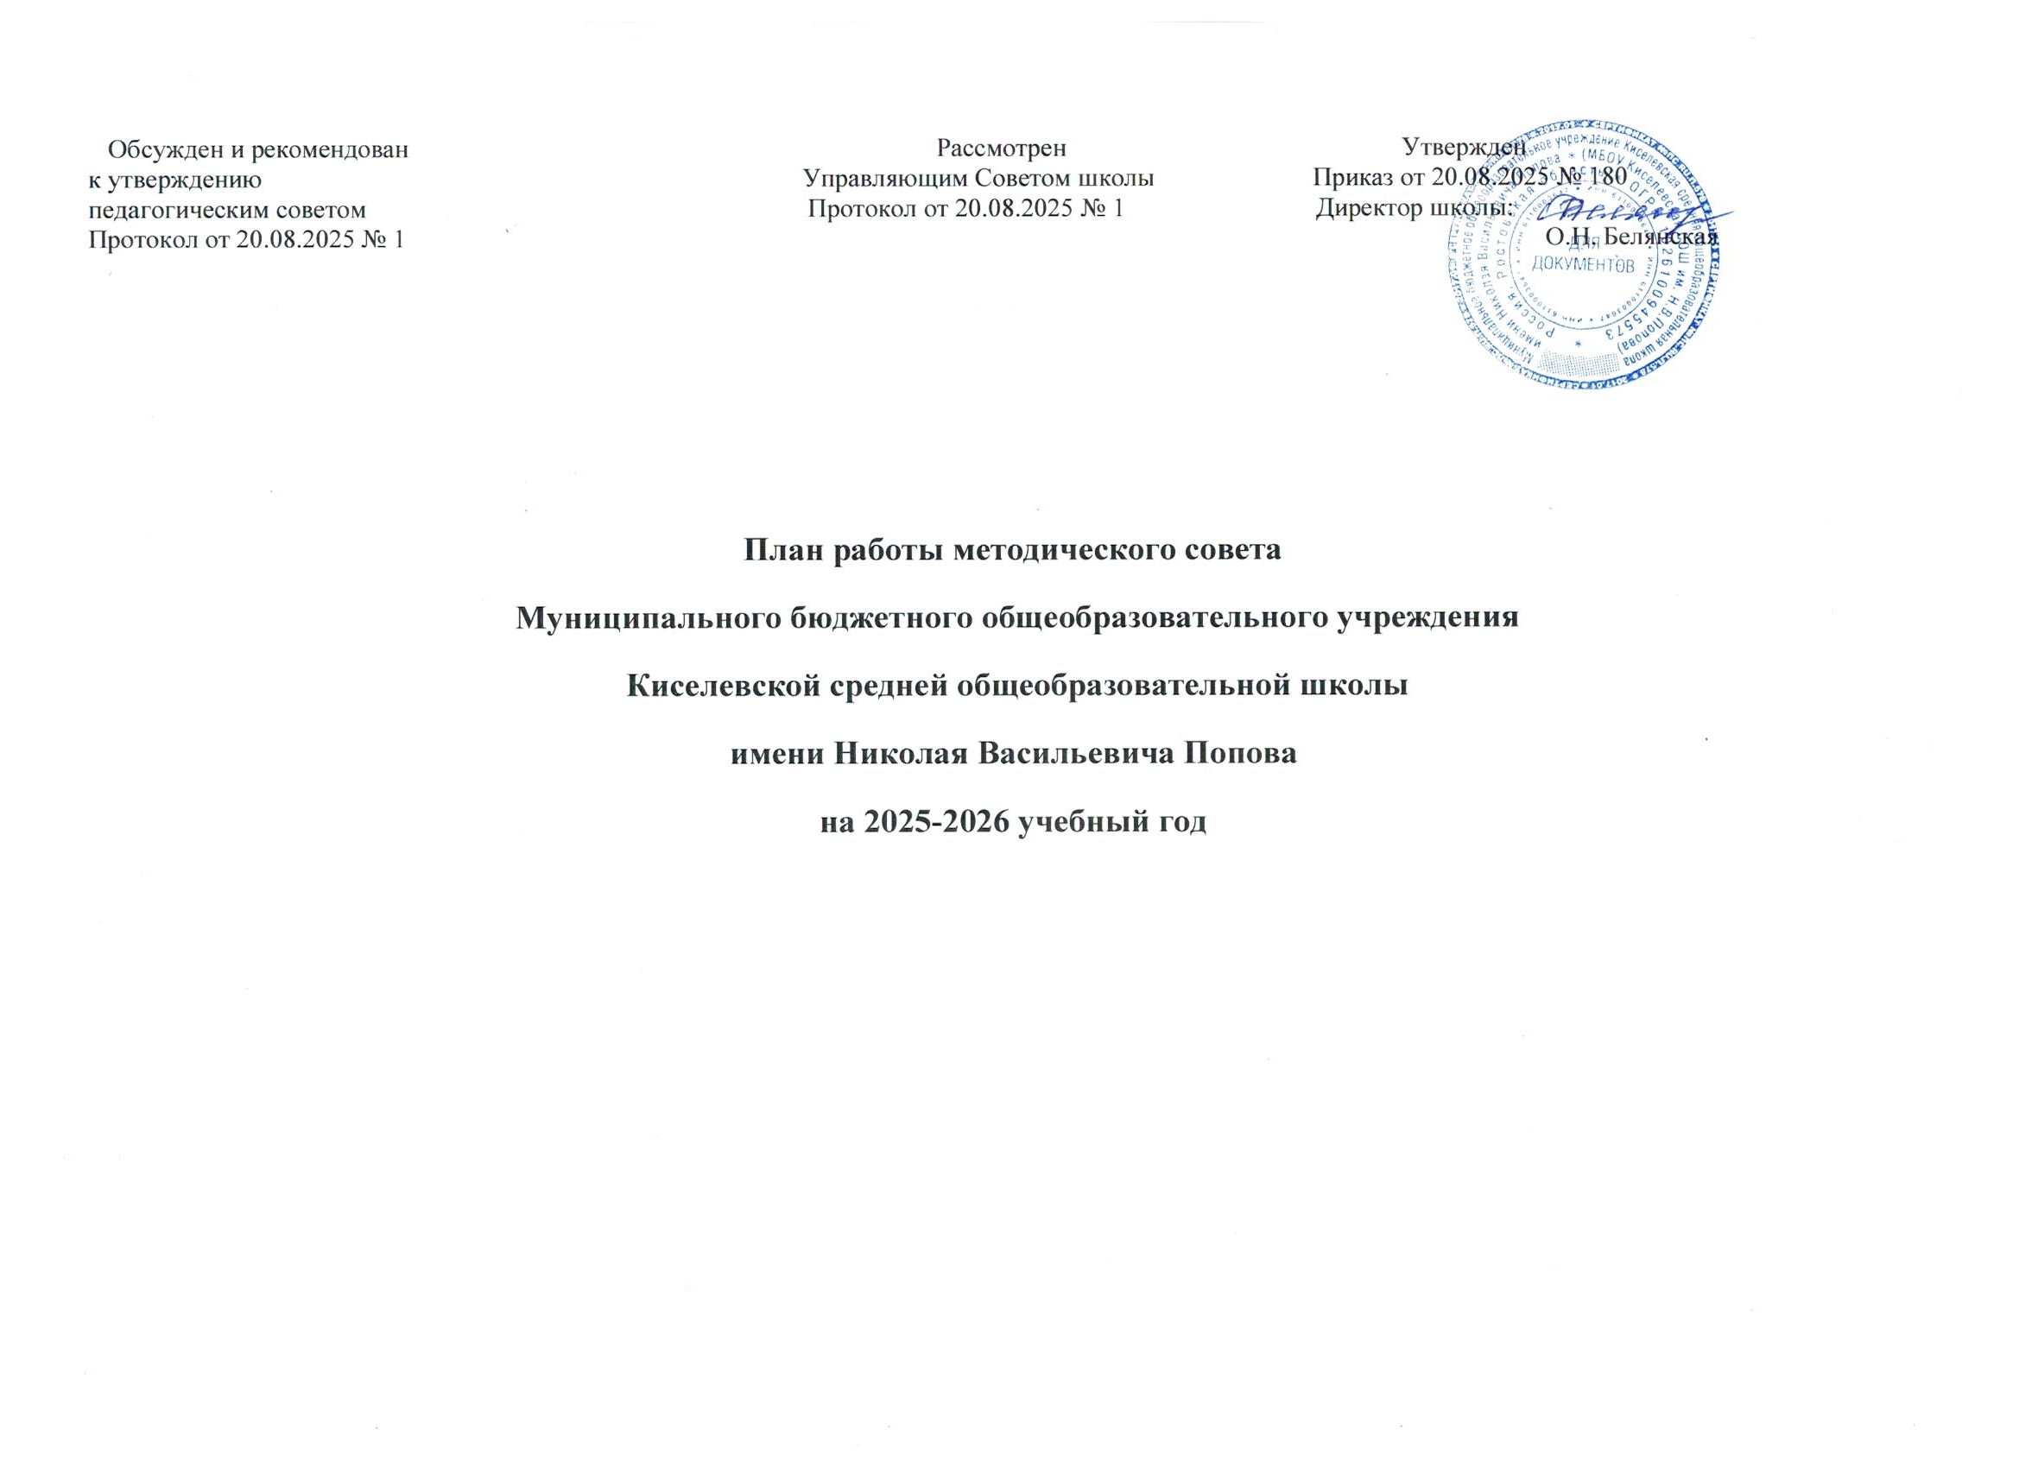
Цель: создание условий для непрерывного развития учительского потенциала, повышения уровня профессионального мастерства и профессиональной компетентности педагогов для успешной реализации обновленных ФГОС
Задачи:
    - Создавать организационно-управленческие, методические, педагогические условия для реализации ФГОС НОО, ФГОС ООО, ФГОС СОО, ФГОС ОВЗ. Обеспечивать информационную поддержку учителей в условиях работы по ФГОС.
    - Продолжить работу по внедрению в педагогическую практику современных методик и технологий, обеспечивающих деятельностный и компетентный подход к успешному обучению.
    - Обеспечить условия для профессионального совершенствования педагогов и реализации их педагогического потенциала и мастерства.
    - Создать условия для самореализации педагогов через раскрытие их творческого потенциала и участие в инновационной деятельности.
    - Совершенствовать систему мониторинга и диагностики успешности образования, уровня профессиональной компетентности и методической подготовки педагогов.
    - Активизировать работу учителей-предметников по темам самообразования и по выявлению и обобщению, распространению передового педагогического опыта творчески работающих педагогов.
    - Повысить эффективность работы методических объединений через осуществление самоанализа всех видов педагогической деятельности.
    - Обеспечивать методическое сопровождение работы с молодыми и вновь принятыми специалистами.

Структура методической работы школы:
Педагогический совет
ШМО

Методическое объединение учителей | Методическое объединение учителей | Методическое объединение учителей | Методическое объединение
гуманитарного цикла | естественно- математического цикла | начальных классов | классных руководителей

МБОУ Киселевская СОШ им. Н.В.Попова
ПЛАН МЕТОДИЧЕСКОЙ РАБОТЫ (МС)/2025-2026 учебный год.
1. Работа с педагогическими кадрами
1.1. Повышение квалификации
Цели: совершенствование системы работы с педагогическими кадрами по самооценке деятельности и повышению профессиональной компетенции; поддержка системы непрерывного образования и самообразования как одного из факторов успеха в педагогической деятельности.
1.1.1. Курсовая переподготовка
№ п/п | Содержание работы | Сроки | Исполнители | Прогнозируемый результат
1 | Предварительный анализ прохождения курсовой подготовки в 2025- 2026 учебном году. | Июнь | Замдиректора по УВР | Аналитическая справка
2 | Корректировка перспективного плана повышения квалификации педагогических работников | Сентябрь | Замдиректора по УВР | Перспективный план курсовой подготовки
3 | Составление заявок на прохождение курсов повышения квалификации педагогов на 2026 год | Июнь | Замдиректора по УВР | Организованное прохождение курсов
4 | Формирование и корректировка плана прохождения курсов повышения квалификации педагогов на 2026-2027 год | Январь | Замдиректора по УВР | План курсовой подготовки на 2027 год
5 | Составление аналитических отчетов по итогам прохождения курсов повышения квалификации после индивидуальной беседы-  анкетировании с педагогом. | В  соответствии с графиком курсов | Замдиректора поУВР, педагоги | Повышение квалификации, выступление педагогов на  заседаниях школьных МО, на педагогических советах
6 | Анализ прохождения курсовой подготовки в 2025 году. | Декабрь | Замдиректора по УВР | Аналитическая справка
7 | Промежуточный анализ прохождения курсовой подготовки учителями | Ежеквартально | Замдиректора по УВР | Форма (курсовая подготовка)
1.1.2. Аттестация педагогических работников
Цели: определение соответствия уровня профессиональной компетентности и создание условий для повышения квалификационной категории педагогических работников; стимулирование роста педагогического мастерства
№ п/п | Содержание работы | Сроки | Исполнители | Прогнозируемый результат
1 | Уточнение списка аттестуемых педагогических работников в 2025-2026 учебном году | Август | Замдиректора по УВР | Список аттестующихся  педагогических работников в 2025-2026 учебном году
2 | Корректировка перспективного плана аттестации.  Методический семинар для педагогов, аттестующихся на первую и высшую квалификационную категорию в 2025-2026 учебном году  «Порядок проведения аттестации педагогических работников» | Сентябрь | Замдиректора по УВР | Перспективный план аттестации Портфолио учителей
3 | Изучение деятельности педагогов, оформление необходимых  документов для прохождения аттестации; разъяснительная работа с | В течение года,  согласно графику | Замдиректора по УВР | Пакет документов педагога на  аттестацию
аттестуемыми по формированию пакета документов на аттестацию, методическая помощь в заполнении информационной карты,
индивидуальные консультации, видеосъѐмка и монтаж уроков
4 | Проведение открытых мероприятий, представление собственного опыта работы аттестуемыми учителями. | Согласно графику | Замдиректора по УВР | Повышение квалификации.  Разработка ИППР педагогов их корректировка
5 | Составление графиков прохождения аттестации на соответствие занимаемой должности педагогических и руководящих работников школы, оформление нужной документации на 2025-2026 год | август | Руководитель МС школы | Состав аттестационной комиссии, график работы аттестационной комиссии, графики прохождения  аттестации педагогическими и руководящими работниками
6 | Оформление аналитических материалов по вопросу прохождения аттестации. | Июнь | Замдиректора по УВР | Практические рекомендации по самоанализу деятельности  педагогам, корректировка ИППР педагогов
7 | Составление списков педагогических работников, выходящих на аттестацию в 2026-2027 учебном году | Май | Замдиректора по УВР | Списки педагогических работников
1.2. Обеспечение условий для изучения, обобщения и распространения передового опыта
Цель: обобщение и распространение результатов профессиональной деятельности педагогов, повышение творческой активности учителей; методическая помощь, консультации. Обобщение опыта работы учителей
№ п/п | Содержание работы | Сроки | Исполнители | Прогнозируемый результат
1 | Представление опыта на заседании МО. | В течение года | Руководители МО, учителя- предметники | Выработка рекомендаций для внедрения
2 | Организация обмена опытом: открытые уроки учителей (в рамках семинаров, предметных декад, методических  декад); распространения результатов профессиональной деятельности в ШМО. | В течение года | Замдиректора по УВР, руководители МО, Педагоги | Повышение квалификации, обмен мнениями
3 | Школьный этап конкурса профессионального мастерства:  «Учитель года» | В течение года | Руководитель МС школы, педагоги | Повышение творческой активности, рост  профессионального мастерства
4 | Посещение районных конференций, научно-методических семинаров,  РМО, уроков творчески работающих учителей города, участие творческих и проблемных группах учителей- предметников | В течение года | Педагоги | Повышение творческой  активности и профессионализма педагога
5 | Участие в заочных и очных профессиональных конкурсах | Октябрь-  Декабрь | Замдиректора по УВР, руководители | Повышение творческой  активности, рост
 |  |  | МО, Педагоги | профессионального мастерства
6 | Организация обмена опытом на муниципальном уровне (заседания РМО, методические семинары, внесении опыта инновационной педагогической деятельности  в районную базу данных ). | В течение года | Замдиректора по УВР, руководители МО, Педагоги | Совершенствование аналитической деятельности педагога
7 | Информирование учителей о НПК, конкурсах разного уровня, оказание методической помощи учителям. | В течение года | Руководитель МС школы, руководители МО | Повышение творческой активности, рост  профессионального мастерства
1.4. Работа Методического Совета школы
Цель: реализация задач методической работы на текущий учебный год
№ п/п | Содержание работы | Сроки | Исполнители | Прогнозируемый результат
1 | - Основные направления методической работы школы  - Согласование учебного плана общего образования.  - Согласование рабочих программ общего образования; программ внеурочной деятельности  - Выбор предметов мониторинга качества образования на уровне школы | август | Руководители МО,  Замдиректора по УВР,  заместитель  директора по ВР | Планы работы методических объединений.  Рабочие программы по предметам
2 | -Определение содержания, форм и методов повышения квалификации педагогов школы.  - Организация проведения школьного этапа Всероссийской олимпиады школьников.  - Проведение консилиума по адаптации учащихся 5, 10-классов. | Сентябрь | Руководители МО, Замдиректора по УВР | Пакет документов к ВСОШ, Подготовка к пед.совету
3 | -Организация аттестационных процессов педагогов школы | октябрь | Руководители МО, Замдиректора по УВР | График аттестации на 1КК, ВКК, СЗД. Методические материалы
4 | Организация содержания образования в контексте развития функциональной грамотности | Ноябрь | Руководители  МО, Замдиректора по УВР | Внедрение функциональной  грамотности в образовательный процесс
5 | - Анализ проведения школьного этапа Всероссийской олимпиады школьников  - Участие в муниципальных олимпиадах.  - Репетиционное сочинение в 11 классе. | Ноябрь | Директор Руководители МО | Аналитические материалы
6 | -Итоги аттестационного года и курсовой подготовки педагогов.  - Участие в предметных конкурсах, конкурсах профессионального мастерства. | Декабрь | Руководители МО | Аналитические материалы.
- Организация проведения полугодовых диагностических работ по основным предметам
Промежуточный контроль:
9-11 классы: русский язык, математика 5 классы: техника чтения
8-11 классы предметы по выбору учащихся на ГИА.
- Репетиционное сочинение в 11 классе
- Результаты проектной деятельности учащихся.
7 | - Диагностика сформированности готовности учащихся к профессиональному самоопределению. | Февраль | Учителя –предметники. Руководители МО.  Замдиректора по УВР | Аналитические материалы.
8 | - 9 классы - Репетиционное тестирование по основным предметам и предметам по выбору.  - Организация и проведение ВПР | Март | Учителя –предметники. Руководители  МО. Замдиректора по УВР | Аналитические материалы.
9 | - Участие педагогов школы в муниципальных семинарах, конкурсах, МО.  - Результаты проектной деятельности учащихся.  - Организация и проведение ВПР. | Апрель | Руководители МО | Повышение квалификации, распространение передового педагогического опыта
10 | -Расширенное заседание. Творческий отчѐт МО о результатах инновационной деятельности.  - Составление плана аттестации и курсовой подготовки на следующий год.  -.Мониторинг успешности педагогов.  - Итоги деятельности методической работы школы.  - Организация и проведение ВПР.  - Организация и проведение работ | Май | Руководители МО | Планы. Повышение  квалификации, распространение передового педагогического опыта
1.5. Тематические педагогические советы, методические семинары
Цель: Обеспечить методическую поддержку деятельности педагогов по совершенствованию качества образования через подхода в обучении, воспитании, развитии обучающихся.
освоение компетентностного
1.6. Диагностика деятельности педагогов
Цель: совершенствование непрерывного процесса диагностики труда учителя
№ п/п | Содержание работы | Сроки | Исполнители | Прогнозируемый результат
1 | Изучение изменений в ООП НОО, ООО, СОО | Сентябрь | Замдиректора по УВР | Внесение изменений в ООП
2 | Изучение профессиональной компетентности учителя (в рамках аттестации педагога) | По графику | Замдиректора по УВР | Повышение квалификации учителей, оказание методической помощи
3 | Составление портфолио аттестующегося педагога. Рейтинг результативности  учителя | В течение года | Учителя, руководители МО | Совершенствование аналитической  деятельности педагога
1.7. Работа методических объединений педагогов
Цель: совершенствование методического обеспечения образовательных программ и роста профессионального мастерства педагогов
№  п/п | Содержание работы | Сроки | Исполнители | Прогнозируемый результат
1 | Планирование работы МО на год. | Сентябрь | Замдиректора по УВР | Составление плана работы над методической темой и
1 | Обязательное включение в план работы МО тем педагогических советов, семинаров | Сентябрь | Руководители МО | проведения организационных, творческих и отчетных  мероприятий.
2 | Утверждение документации на 2025-2026 год. Анализ стартовых  контрольных работ по предметам. | Сентябрь | Руководители МО | Рабочие программы, темы  самообразования
3 | Проведение диагностических работ по функциональной  грамотности на платформе РЭШ | В течение года | Учителя-предметники | Анализ ДР
4 | Участие учителей МО в различных интеллектуальных конкурсах, проведение мероприятий для обучающихся | В течение года | Руководители МО, учителя | Организация участия и проведения конкурсов
5 | Проведение школьного этапа всероссийской олимпиады школьников | Октябрь- Ноябрь | Руководители МО, учителя | Повышение квалификации учителей, совершенствование качества образования и  воспитанности школьников
6 | Проведение предметных недель | Согласно графику | Руководители МО, учителя | Повышение эффективности образовательного процесса
7 | Анализ стартовых результатов ВПР | Ноябрь | Руководители МО, учителя | Повышение эффективности образовательного процесса
8 | Выполнение рабочих программ по предметам. Анализ результатов промежуточной аттестации | Декабрь Май | Руководители МО Замдиректора по УВР | Результативность  деятельности за первое полугодие
9 | Работа над методической темой школы и МО | В течение года | Руководители МО, учителя | Повышение квалификации учителей
10 | Программно-методическое обеспечение на 2025-2026 учебный год | Январь- февраль | Руководители МО, учителя | Программно-методическое  обеспечение на 2025-2026 учебный год
11 | Предварительное комплектование | Апрель | Руководители МО Зам. директора | Документация  «Предварительное
 |  |  |  | комплектование 2026 -2027»
12 | Анализ итоговых результатов ВПР Отчет о работе над методической темой.  Отчет о выполнении плана работы МО и степени участия педагогов в  реализации плана методической работы школы | Май | Руководители МО | Результативность  деятельности за учебный год
. Работа с молодыми специалистами и вновь прибывшими учителями, наставничество
Работа с молодыми специалистами
Цель: оказание методической помощи молодому учителю.
1 | Корректировка плана работы с молодыми специалистами.  Консультация по составлению учебной документации: рабочая  программа по предмету, ведение классного журнала, документация классного руководителя.  Ознакомление с планом методической работы на год | Сентябрь | Замдиректора по УВР Ответственный наставник | Приказ план
2 | Организация работы по наставничеству в форма «учитель-учитель» | В течение года |  | Становление  профессионального мастерства
3 | Посещение уроков молодыми специалистами у коллег школы. Контроль над владением методикой ведения урока малоопытными  специалистами | В течение года | Молодые педагоги | Становление профессионального мастерства
4 | Открытые уроки молодых учителей | По графику | Руководитель МО, педагоги | Оказание методической помощи
5 | Анкетирование молодых учителей по самообразованию, выявлению затруднений в профессиональной деятельности. Оказание  методической помощи и поддержки | В течение года | Руководитель МС школы | Выявление проблем, трудностей в работе молодых учителей
6 | Участие молодых педагогов в региональной проектной  лаборатории молодых педагогов | В течение года | Молодые педагоги | Становление  профессионального мастерства
7 | Круглый стол «Оценка успешности деятельности молодых специалистов» | Май | Замдиректора по УВР Молодые педагоги | Выявление проблем, трудностей в работе молодых учителей.  Становление профессионального мастерства
Работа с вновь прибывшими учителями
Цель: выявление уровня профессиональной компетенции и методической подготовки вновь прибывших учителей.
1 | Изучение требований к оформлению и ведению документации строгой отчетности | Сентябрь | Руководитель МС школы | Выполнение единых  требований
2 | Выявление методической компетенции и профессиональных затруднений. | В течение года | Руководитель МС школы | Оказание методической помощи
3 | Индивидуальные консультации, оказание методической помощи. | В течение года | Руководитель МС школ | Оказание методической помощи
1.9. Информационное обеспечение методической работы
Цель: совершенствование информационного методического обеспечения.
1 | Работа с руководителями МО, библиотекарем  : учебники, учебно-методическая литература | В течение года | Замдиректора по УВР руководители МО,  библиотекарь, | Оформление заказа на учебники, приобретение учебно-методической литературы
2 | Содействие информационно-справочному обеспечению: консультации с учителями по вопросам применения новых информационных технологий в педагогике;  работа по обновлению и совершенствованию школьного сайта; оказание помощи в разработке методических рекомендаций с последующей публикацией на сайте школы, на сайтах  учительских сообществ, в печатных изданиях | В течение года | Замдиректора по УВР руководители МО, ответственный за  ведение сайта. | Расширение информационного пространства; поддержание и развитие связей с другими  учебными заведениями; повышение квалификации педагогов
3 | Создание и развитие персональных страниц, блогов учителей- предметников. Электронное портфолио - «Визитная карточка учителя». | В течение года | Зам. директора, учитель информатики, руководители МО, ответственный за  ведение сайта | Расширение информационного пространства; поддержание и развитие связей с другими  учебными заведениями;  повышение квалификации педагогов
2. Работа с учащимися
Цель: Освоение эффективных форм организации образовательной деятельности учащихся. Выявление и накопление успешного опыта работы педагогов в данном направлении.
1 | Составление плана работы с одаренными и слабоуспевающими  детьми, а также учащимися, имеющими оценку «3» по одному предмету | Август | Замдиректора по УВР, руководители  МО учителя | Организация работы с одаренными и  слабоуспевающими детьми.
2 | Организация продуктивной образовательной деятельности учащихся с учетом их интересов, способностей и потребностей | В течение года | Зам. директора, руководители МО учителя | Выявление и поддержка  одаренных детей, работа со слабоуспевающими детьми.
3 | Создание условий для работы с одаренными и высокомотивированными к  обучению детьми и подготовки их к конкурсам, олимпиадам, конференциям различных уровней | В течение года | Замдиректора по УВР | Выявление и поддержка одаренных детей
4 | Подготовка и проведение школьного этапа Всероссийской олимпиады.  Утверждение графика дополнительных занятий, кружковой работы | Сентябрь- октябрь | Зам. директора,  руководители МО учителя | Выявление и поддержка  одаренных детей
5 | Составление заявок на участие в муниципальном этапе Всероссийской олимпиады | октябрь | Руководители МО Педагоги | Определение участников городских олимпиад
6 | Определение рейтинга школы по результатам муниципального  этапа Всероссийской олимпиады школьников | Декабрь | Замдиректора по УВР | Определение уровня  подготовки учащихся
7 | Работа с учащимися с повышенными образовательными потребностями | В течение года | Учителя-предметники | Выявление и поддержка одаренных детей
8 | Проведение интеллектуальных мероприятий в рамках предметных недель, олимпиад | По плану | Руководители МО | Выявление и поддержка одаренных детей
9 | Участие обучающихся в дистанционных олимпиадах по предметам, а также в муниципальных, региональных, всероссийских конкурсах. | В течение года | Замдиректора по УВР, учителя | Выявление и поддержка одаренных детей,  исследовательская культура школьников
10 | Анализ работы с одаренными детьми за прошедший учебный год, перспективы в работе на 2026-2027 уч.год | Май-июнь | Замдиректора по УВР, учителя

